УРОКИ, ИЗВЛЕЧЕННЫЕ ИЗ АВАРИИ
(Республика Карелия 22.06.2021)

Дата происшествия: | 22 июня 2021 года
Наименование организации: | Филиал «Карельский» ПАО «ТГК-1»; Карельский филиал ПАО «МРСК Северо-Запада»; Кемская дистанция электроснабжения
Ведомственная принадлежность: | ПАО «ТГК-1»; ПАО «МРСК Северо-Запада»; Октябрьская дирекция по энергообеспечению - филиала ОАО «РЖД»
Место аварии: | Республика Карелия, Кемский район, г. Кемь, каскад Кемских ГЭС, Путкинская ГЭС
Вид аварии: | - Отключение генерирующего оборудования или объекта электросетевого хозяйства, приводящее к снижению надежности ЕЭС России или технологически изолированных территориальных электроэнергетических систем, при возникновении следующего события:  выделение энергорайона, включающего в себя электростанцию (электростанции) установленной мощностью 25 МВт и более (при отключении всех электрических связей с ЕЭС России или технологически изолированной территориальной энергосистемой) с переходом на изолированную от ЕЭС России или технологически изолированной территориальной энергосистемы работу, за исключением случаев успешного повторного включения в работу линий электропередачи или электротехнического оборудования действием устройств автоматического повторного включения.  - Неправильные действия защитных устройств и (или) систем автоматики.  - Повреждение объекта электросетевого хозяйства (высший класс напряжения 6 кВ и выше) в электрических сетях или на электростанции, а также отключение такого объекта действием автоматических защитных устройств или оперативным персоналом вследствие недопустимых отклонений технологических параметров или ошибочных действий оперативного персонала, в том числе вызвавшее обесточивание резервных трансформаторов собственных нужд атомной электростанции.  - Повреждение объекта электросетевого хозяйства (высший класс напряжения 6 кВ и выше) в электрических сетях или на электростанции, а также отключение такого объекта действием автоматических защитных устройств или оперативным персоналом вследствие недопустимых отклонений технологических параметров или ошибочных действий оперативного персонала, в том числе вызвавшее обесточивание резервных трансформаторов собственных нужд атомной электростанции.  - Повреждение объекта электросетевого хозяйства (высший класс напряжения 6 кВ и выше) в электрических сетях или на электростанции, а также отключение такого объекта действием автоматических защитных устройств или оперативным персоналом вследствие недопустимых отклонений технологических параметров или ошибочных действий оперативного персонала, в том числе вызвавшее обесточивание резервных трансформаторов собственных нужд атомной электростанции.  - Неправильные действия защитных устройств и (или) систем автоматики.
Краткое описание аварии: | 22.06.2021 в 16:23 произошло аварийное отключение ВЛ 330 кВ Ондская ГЭС – Путкинская ГЭС с неуспешным АПВ в условиях ремонтной схемы (на Путкинской ГЭС (ГЭС-9) в ремонте выключатель ВЛ-393-II, 2с 220 кВ) с выделением энергосистемы Мурманской области и части энергосистемы Республики Карелия на изолированную от ЕЭС работу с избытком мощности и повышением частоты до 51,444 Гц. Действием противоаварийной автоматики (далее – ПА) произошло отключение генерирующего оборудования на электростанциях энергосистемы Мурманской области суммарной мощностью 292 МВт, энергосистемы Республики Карелия суммарной мощностью 140 МВт.
Последствия аварии: | В результате развития аварии с последующим отключением ЛЭП 110 и 220 кВ действием защит и ПА произошло погашение потребителей в энергосистеме Республики Карелия мощностью 242 МВт (по данным ОИК).  В 22-21 восстановлено электроснабжение всех отключенных потребителей.
1. Технические причины аварии: | 1.1. Повреждение трансформатора тока ТТ ВЛ-391-II ф. «А» типа ТГФ-330 на Путкинской ГЭС (ГЭС-9) вследствие несанкционированного срабатывания мембраны предохранительного клапана типа МХ-1.100.5983, приведшего к разгерметизации и снижению давления элегаза в баке трансформатора ниже паспортного значения и последующему возникновению короткого замыкания внутри трансформатора тока;  1.2. В результате увеличения токовой нагрузки ВЛ произошел нагрев провода, вызвавший уменьшение габарита ЛЭП и перекрытие на кустарниковую растительность, что привело к пережогу ранее поврежденного провода фазы «В» в пролете опор № 68-70 на ВЛ 110 кВ Кемь – Беломорск (Л-115);  1.3. Перекрытие изоляции ВЛ 220 кВ Кривопорожская ГЭС – Белый Порог №2 вследствие однофазного короткого замыкания фазы «В», возникшего на опоре № 24 (40,6 км от Кривопорожской ГЭС) в результате воздействия атмосферных перенапряжений;  1.4. Нарушение внутренней электрической изоляции выключателя ВП-110 на ПС 110 кВ Энгозеро из-за внутреннего дефекта фарфора изоляционных покрышек (продольные трещины внутри покрышек) с последующим разрушением и возгоранием;  1.5. Нарушение пайки провода неподвижного контакта выходного реле 1KL3 КСЗ ВЛ 110 кВ Энгозеро-Кузема (Л-155) на ПС 110 кВ Кузема, воздействующего на отключение ВП-110.
2. Организационные причины аварии: | 2.1. Дефект изготовления трансформатора тока ТТ ВЛ-391-II ф. «А» типа ТГФ-330, установленного на Путкинской ГЭС;  2.2. Не выявлена причина появления периодической составляющей напряжения с амплитудой, превышающей допустимые значения (14 % вместо допустимых 6 %) приведшей к излишней работе на Путкинской ГЭС ТУ 3ст. ТЗНП ВЛ 220 кВ Путкинская ГЭС – Кривопорожская ГЭС с отпайкой на Подужемскую ГЭС №2;  2.3. Излишняя работа 1 ст. ТЗНП ВЛ 110 кВ Лоухи- тяговая – Энгозеро (Л-154) на ПС 110 кВ Лоухи-тяговая с неуспешным АПВ вследствие наличия несимметрии в сети 110 кВ (наличие тока в фазе «С» после разрыва транзитов 330 и 110 кВ) из-за недопустимой конфигурации схемы тяговой сети 27,5 кВ;  2.4. Несвоевременно выявленный дефект поврежденного провода фазы «В» в пролете опор № 68-70 на ВЛ 110 кВ Кемь – Беломорск (Л-115);  2.5. Воздействие атмосферных перенапряжений, приведших к отключению ВЛ 220 кВ Кривопорожская ГЭС – Белый порог №2 вследствие однофазного замыкания фазы «В» на «землю»;  2.6. Воздействия атмосферных перенапряжений, приведших к повреждению выключателя ВП-110 на ПС 110 кВ Энгозеро с последующим отключением ВЛ 110 кВ Лоухи-тяговая – Энгозеро (Л-154) и ВЛ 110 кВ Энгозеро – Кузема (Л-155);  2.7. Недостатки инструкции по предотвращению развития и ликвидации нарушений нормального режима в электрической части электростанций каскада Кемских ГЭС (утверждена 18.09.2020) в части отсутствия указаний по изменению режима работы ГРАМ при работе станции на изолированный энергорайон и недостаточной детализации действий оперативного персонала при получении команды по регулированию частоты, что привело к отключению Г-1 и Г-4 на Кривопорожской ГЭС (ГЭС-14).
3. Технические мероприятия: | 3.1. Выполнить рекомендации завода-изготовителя, полученные по результатам взаимодействия в соответствии с пунктом 3.2.1 (при их наличии);  3.2. Выполнить проверку электромагнитной совместимости технических средств (в том числе устройств РЗА) на Путкинской ГЭС. По результатам проверки разработать план–график реализации мероприятий и направить его в адрес Филиала  АО «СО ЕЭС» Карельское РДУ;  3.3. Провести внеочередной осмотр ИТР ВЛ 110 кВ Кемь – Беломорск (Л-115). Особое внимание уделить состоянию проводов и креплению проводов в поддерживающих зажимах. Определить участки с повышенным риском появления негабаритов и на указанных участках осуществить вырубку угрожающих деревьев и кустарников;  3.4. Произвести измерение сопротивления контура заземления опоры №24 ВЛ 220 кВ Кривопорожская ГЭС – Белый порог № 2;  3.5. Выполнить техническое обслуживание ОПН 110 кВ, проверку сопротивления заземляющих устройств на всех ПС Кемской дистанции электроснабжения;  3.6. Провести внеочередные проверки в объеме восстановление УРЗА систем возбуждения гидрогенераторов Г-2, Г-3, Г-4 Кривопорожской ГЭС в части работы ограничителей и защит систем возбуждения;  3.7. Укомплектовать РАС на ГЭС-9, ГЭС-10, ГЭС-14, ГЭС-16 переносными дисководами с USB выходами и комплектами запасных гибких магнитных дисков и организовать их использование;  3.8. Выполнить задание Карельского РДУ на настройку КСЗ ВЛ 110 кВ Энгозеро-Кузема (Л-155) на ПС 110 кВ Кузема (согласно письма Карельского РДУ № 1833 от 20.09.2019);  3.9. На ПС Кемской дистанции электроснабжения при плановом техническом обслуживании защит типа ЭПЗ-1636 выполнять проверку целостности пайки провода неподвижного контакта выходного реле 1KL3.
4. Организационные мероприятия: | 4.1. Выполнить запрос на завод-изготовитель преобразователя напряжения зарядно-подзарядного типа ПНЗП-80-260 с целью выяснения причин и разработки мероприятий, направленных для исключения возникновения периодической составляющей напряжения в цепях постоянного оперативного тока;  4.2. Вывести из эксплуатации ВЛ-393-II и ТТ ВЛ-391-II на Путкинской ГЭС (ГЭС-9) в рамках выполнения работ по реализации титула «Проектно-изыскательские работы для модернизации ОРУ-330 Путкинской ГЭС Каскад Кемских ГЭС филиала «Карельский» ПАО «ТГК-1»;  4.3. Включить НВЧЗ ВЛ-220 кВ Путкинская ГЭС – Кривопорожская ГЭС с отпайкой на Подужемскую ГЭС №1 (ПДЭ 2802) в перечень вынужденных отступлений от требований селективности устройств РЗА для режимов аналогичных сложившемуся в момент аварии;  4.4. В Приложение 1.26 «ВЛ 220 кВ Путкинская ГЭС – Кривопорожская ГЭС с отпайкой на Подужемскую ГЭС №1» Инструкции по обслуживанию устройств релейной защиты и сетевой автоматики ВЛ 220 кВ, находящихся в диспетчерском управлении Филиала АО «СО ЕЭС» Карельское РДУ, включить мероприятие по оперативному выводу НВЧЗ ВЛ-220 кВ Путкинская ГЭС – Кривопорожская ГЭС с отпайкой на Подужемскую ГЭС №1 (ПДЭ 2802) при одностороннем отключении ЛЭП со стороны Путкинской ГЭС при наличии исправных и введенных в работу резервных защитах линии;  4.5. Провести совместную с Филиалом АО «СО ЕЭС» Карельское РДУ противоаварийную тренировку по действиям в случае разрыва транзита 330, 110 кВ и сборки аварийной схемы тяговой сети 27,5 кВ;  4.6. Провести противоаварийные тренировки со всем оперативным персоналом ЭЧ-9 по теме аналогичной п.3.2.5 настоящего акта;  4.7. Провести техническую учебу с оперативным персоналом ЭЧ-9 в части ведения схемы тяговой сети 27.5 кВ в зависимости от состояния транзита 330, 110 кВ;  4.8. По итогам внепланового осмотра ВЛ 110 кВ Кемь – Беломорск (Л-115) (в соответствии с мероприятием 3.1.3 настоящего акта) направить предложение в ПТС ПО СЭС по замене проводов;  4.9. В случае получения неудовлетворительных результатов замера сопротивления контура заземления опоры №24 в соответствии с техническим мероприятием 3.1.4 настоящего акта запланировать и выполнить работы по его восстановлению;  4.10. По результатам выполнения п.3.1.5 настоящего акта составить план-график по устранению выявленных замечаний. План-график направить в Карельское РДУ;  4.11. Внести дополнения в Инструкцию по ликвидации аварий ККГЭС и Кривопорожской ГЭС в части указаний действий (в том числе с ГРАМ) при работе станции на изолированный район и получении команды от диспетчера Филиала АО «СО ЕЭС» Карельское РДУ на регулировании частоты;  4.12. Провести совместную с Филиалом АО «СО ЕЭС» Карельское РДУ противоаварийную тренировку на тему: «Действия оперативного персонала при выделении Путкинской ГЭС, Подужемской ГЭС и Кривопорожской ГЭС на изолированную от ЕЭС работу»;  4.13. Провести совместную с Филиалом «Карельский» ПАО «ТГК-1» противоаварийную тренировку на тему: «Действия оперативного персонала при выделении Путкинской ГЭС, Подужемской ГЭС и Кривопорожской ГЭС на изолированную от ЕЭС работу»;  4.14. Провести противоаварийные тренировки на тему: «Действия оперативного персонала при выделении Путкинской ГЭС, Подужемской ГЭС и Кривопорожской ГЭС на изолированную от ЕЭС работу» (аналогичные п.3.2.13) со всем оперативным персоналом Путкинской ГЭС, Подужемской ГЭС и Кривопорожской ГЭС;  4.15. В объеме спецподготовки провести обучение оперативного персонала Кривопорожской ГЭС о порядке действий при получении команд на регулирование частоты при работе в изолированном районе;  4.16. Организовать на Путкинской ГЭС (ГЭС-9), Подужемской ГЭС (ГЭС-10), Кривопорожской ГЭС (ГЭС-14), Юшкозерской ГЭС (ГЭС-16) своевременную очистку электронного диска в терминалах фирмы «ЭКРА»;  4.17. Провести тренировки со всем оперативным персоналом Кривопорожской ГЭС по включению в работу генераторов от СГЭП в целях оптимизации (сокращения) времени на производство данных операций;  4.18. Провести внеплановый инструктаж диспетчерскому персоналу ОДС Филиала АО «СО ЕЭС» Карельское РДУ на тему «Предотвращение и ликвидация недопустимых отклонений напряжения»;  4.19. Провести внеплановый инструктаж диспетчерскому персоналу Карельского РДУ по теме «Действия диспетчерского персонала по ликвидации нарушений нормального режима направленные на создание наиболее надежной послеаварийной схемы энергосистемы, отдельных ее частей или объектов электроэнергетики»;  4.20. Направить на внеочередную аттестацию в области «Г.2.3 Эксплуатация гидроэлектростанций» в территориальную отраслевую аттестационную комиссию Федеральной службы по экологическому, технологическому и атомному надзору начальника оперативной службы каскада Кемских ГЭС филиала «Карельский» ПАО «ТГК-1» Конева Р.В.;  4.21. Разработать и ввести в эксплуатацию в составе ОИК СК-11 форму контроля допустимости реализации заданных в АПНУ и АОПЧ объемов УВ на ОГ Путкинской ГЭС (ГЭС-9) и Кривопорожской ГЭС (ГЭС-14) для возможности оперативного вывода неэффективных (избыточных) УВ.
5. Извлеченные уроки: | 5.1. Необходимо усилить контроль при проведении осмотров в процессе эксплуатации и технических освидетельствованиях всего электрооборудования объектов электросетевого хозяйства собственников;  5.2. Обеспечить своевременный пересмотр эксплуатационных и инструкций по ликвидации аварий, в зависимости от модернизации и замены оборудования и изменений схем и режимов объектов, а также непрерывный контроль со стороны вышестоящего руководства;  5.3. Необходимо усилить за выполнением заданий РДУ по изменению уставок РЗиА и изменениям режимов.
6. Фото места происшествия. | 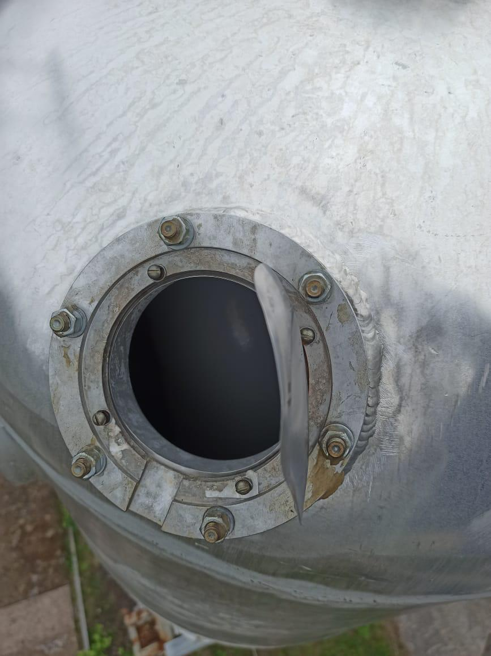  Рис. 1. Мембрана предохранительного клапана типа МХ-1.100.5983ТТ ВЛ-391-II ф. «А» типа ТГФ-330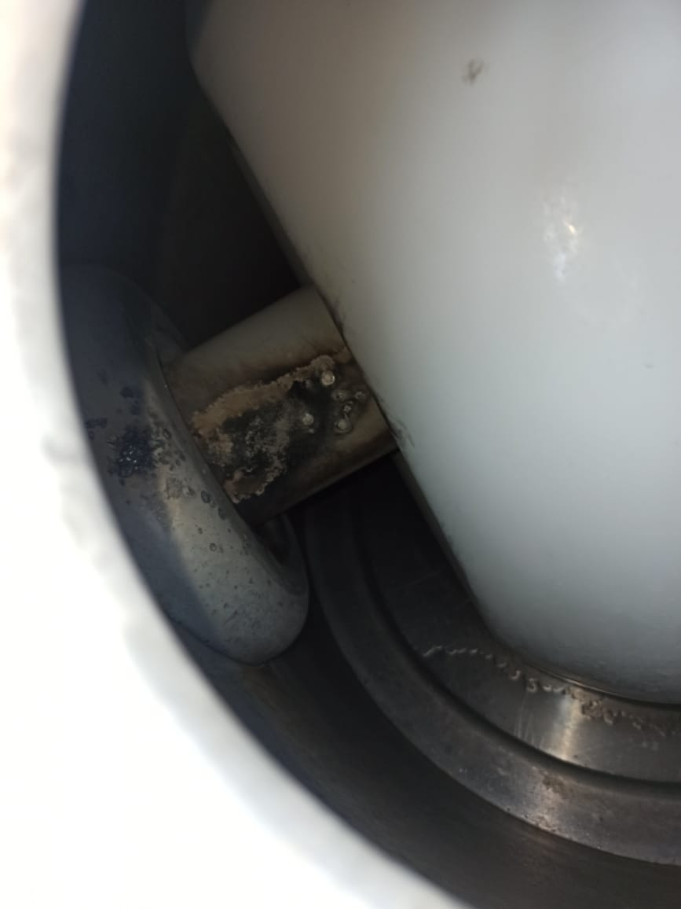  Рис. 2. Короткое замыкание внутри трансформатора тока

